- OKTO - BÄR - FEST
24. 10. 2020

Mainstream bis zum Abwinken

Es laden ein die Edelweiss-
+ Hase-Dancer

Caller Oliver Gräfing
MC Helma Hoffmann

11:00 Uhr Einlass + Registration
12:00 - 12:30 Uhr „Warm Up“
12:30 Uhr Mainstream
15:00 Uhr Kaffee + gr. Kuchenbuffet
16:00 Uhr Grand March
16:15 Uhr Mainstream
18:00 Uhr Afterparty

Kostenbeitrag 10 Euro
Tageskasse 12 Euro

Tanzort:
Gasthof Kösters
Ostende 5, 49828 Georgsdorf

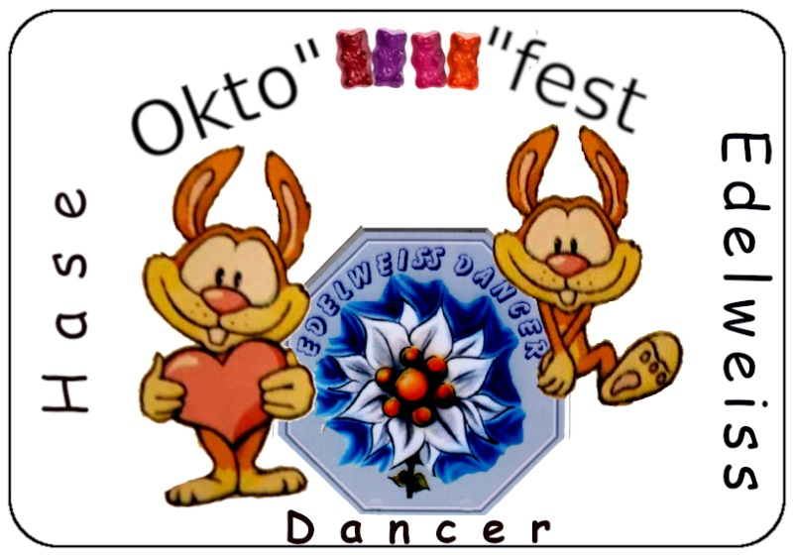

Anmeldung bitte mit Name
des Vereins + Anzahl der Personen mit Namen
unter Angabe des
Verwendungszweck „Oktobärfest“ 2020
durch Überweisung des Kostenbeitrag
bis zum 11.10.2020 auf das Konto der
Hase-Dancer Haselünne
Konto-Nr: DE51 2666 1380 0013 0834 01

Der Saal wird bewirtschaftet!
Getränke u. Speisen können
zu zivilen Preisen
vor Ort gekauft werden.

